Vitello Tonnato
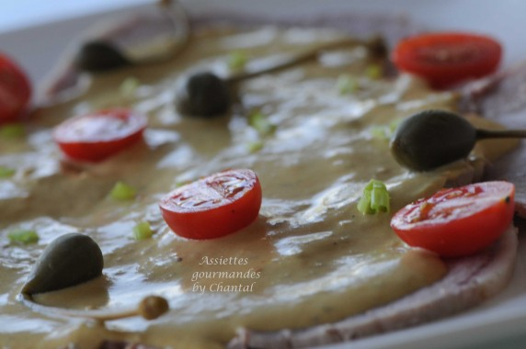
Ingrédients (pour 10 personnes):
1 beau rôti de veau (environ 1 kg), bouillon de volaille (carottes, oignon, clou de girofle, feuilles de laurier...).
Sauce: 2 jaunes d'oeufs, huile, 1 boîte de thon, 5 filets d'anchois, 1 cuil. à s. de câpres, sel et poivre
Quelques câpres à queue (caprons)
Préparation:
Déposer le rôti dans un faitout et recouvrir avec le bouillon; ajouter l'oignon clouté de girofles, la carotte coupée en morceaux et quelques feuilles de laurier.
Porter à ébullition puis baisser le feu et laisser à petits frémissements pendant environ 1 heure. Couper le feu et laisser refroidir la viande dans le bouillon. L'idéal est de laisser une nuit.
Le lendemain, préparer la sauce tonnato.
Préparer une mayonnaise avec les jaunes d'oeufs en versant progressivement l'huile pour émulsionner. Mixer ensuite la mayonnaise avec les filets d'anchois, les câpres et le thon.
Ajouter quelques cuillerées de bouillon de cuisson du veau. Rectifier l'assaisonnement avec sel et poivre. Mixer une dernière fois. La sauce doit être plus souple qu'une mayonnaise mais pas liquide non plus...
Sortir le rôti du bouillon, le découper en très fines tranches.
Disposer dans une assiette ou un plat de service et napper généreusement de sauce tonnato.
Réserver au frigo.
Ajouter quelques caprons et tomates cerises ; ciseler quelques feuilles de persil ou de ciboulette, parsemer sur la viande . Servir très frais.

www.assiettesgourmandes.fr

